北京理工大学珠海学院实验报告
一、实验概述
【实验名称】 数列与函数极限
【实验目的】
1.熟练掌握利用 Mathematica软件来求极限相关的命令；
2.通过软件辅助理解数列极限和函数极限的含义；
3.掌握数列图像、函数图像的画法。
【实验原理】
1.求极限其基本格式为Limit[f[x], x -> a]（Infinity表示无穷大）；
2.Limit[f[x], x -> a，Direction -> +1]表示求左极限；
3.ListPlot[f/@Range[100]]表示画数列 f前100项的散点图；
4.Plot[f[x], {x, 1, 3}]表示画函数 f在区间[1,3] 之间的图像。
二、实验内容
【实验过程】1.求极限：
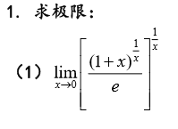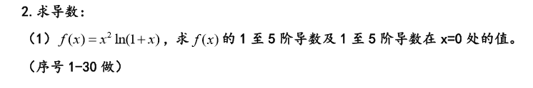

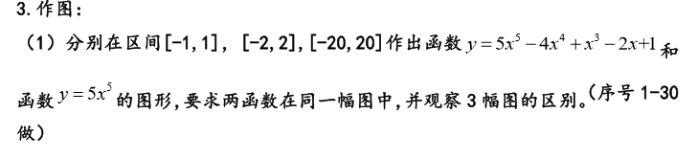
4.编写程序如下：
(1) Limit[((1+x)^(1/x)/e)^(1/x),x->0]
(2) f[x_]=x^2*Log[E,(1+x)];Table[D[f[x],{x,n}],{n,5}]
Table[D[f[x],{x,n}]/.x0,{n,5}]
(3)Show[Plot[5x^5-4x^4+x^3-2x+1,{x,-1,1},PlotStyle->{RGBColor[0,1,0]}],Plot[5x^5,{x,-1,1},PlotStyle->{RGBColor[1,1,0]}]]
Show[Plot[5x^5-4x^4+x^3-2x+1,{x,-2,2},PlotStyle->{RGBColor[0,1,0]}],Plot[5x^5,{x,-2,2},PlotStyle->{RGBColor[1,1,0]}]]
Show[Plot[5x^5-4x^4+x^3-2x+1,{x,-20,20},PlotStyle->{RGBColor[0,1,0]}],Plot[5x^5,{x,-20,20},PlotStyle->{RGBColor[1,1,0]}]]

【实验结论】 （1）
- 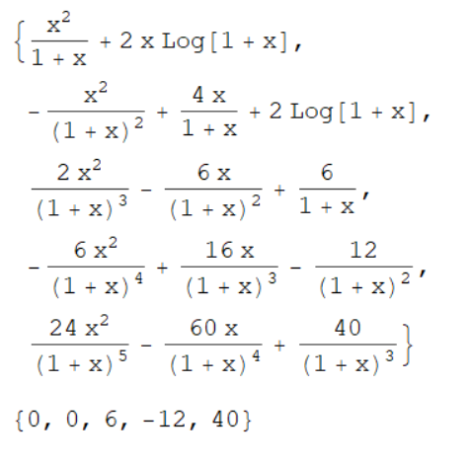

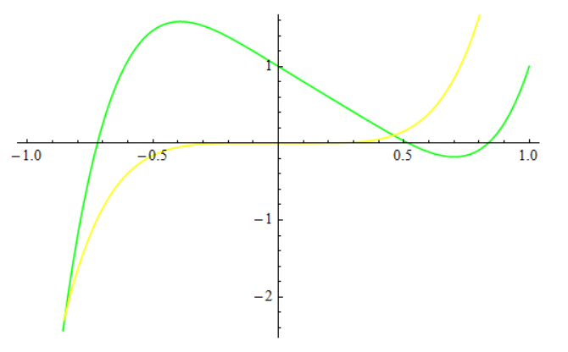
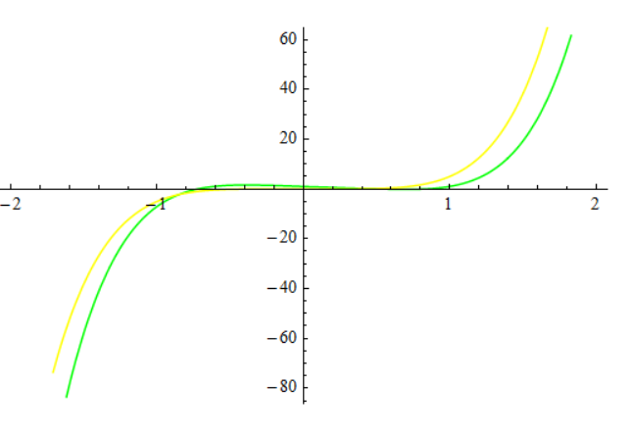
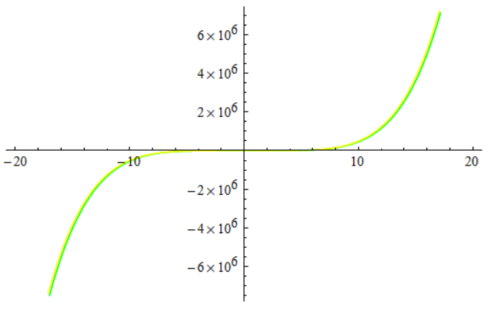

【实验小结】 通过以上实验，了解了数列作图和函数作图的基本原理，并且练习了在 Mathematica 软件中作图命令以及简单编程的基本方法，也练习了用Mathematica求数列极限和函数极限的基本命令， 对极限的概念理解得更加深刻，对Mathematica软件的操作更加熟悉。
三、指导教师评语及成绩

